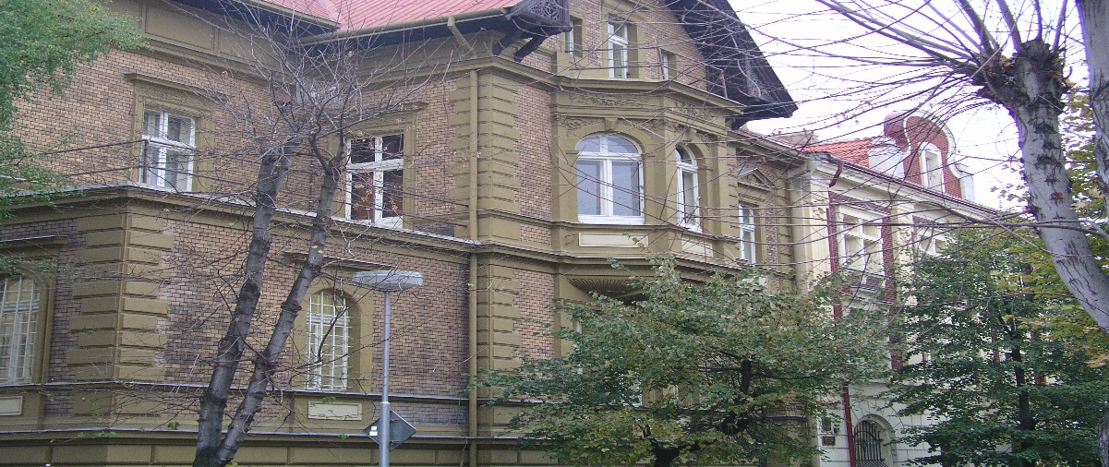

Vážení rodiče, žáci a žákyně,
oznamuji Vám, že v souladu s § 24 odst. 2 zákona č.561/2004 Sb. (školský zákon), vyhlašuji na 6. 6. 2025 (pátek), z provozních a organizačních důvodů, ŘEDITELSKÉ VOLNO.
Děkujeme za pochopení
Bc. Irena Marešová
ředitelka školy

